«Здоровье начинается со стопы»
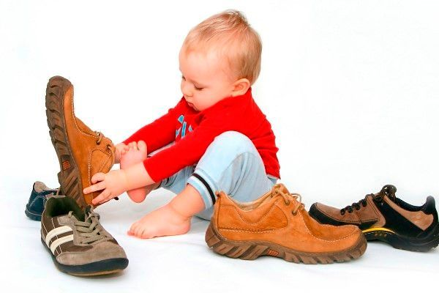 Все родители мечтают о том, чтобы их ребёнок рос здоровым и физически крепким. Для физического развития детей и их оздоровления необходимы многие факторы. Одним из таких является состояние стопы ребёнка.
Форма стопы влияет на состояние осанки и позвоночника ребёнка. Одностороннее снижение свода стопы – справа или слева – приводит к перекосу таза, ассиметрии лопаток, плеч и формированию сколиоза. Важная функция стопы определяется расположением особых рефлексогенных зон на подошвенной поверхности, обеспечивающих связь с различными системами организма. Таким образом, стопа, благодаря уникальному строению и важным функциям, оказывает влияние на весь организм. Поэтому особое внимание необходимо уделять профилактике деформаций стопы уже с раннего возраста.

Что такое плоскостопие?
Плоскостопие – диагноз, который очень часто можно услышать на приёме у детского врача. Плоскостопие только на первый взгляд кажется безобидным недугом, оно к тому же является благоприятным фоном для развития ряда болезней опорно-двигательного аппарата.
Свод нормально сформированной стопы представляет собой арку, он служит пружиной, амортизатором, сглаживает толчки и сотрясения тела при ходьбе, беге, прыжках. Свод стопы формируют кости, мышцы и связки. Если происходит ослабление мышечно-связочного аппарата, то нарушается форма – стопа распластывается (т.е. её поверхность практически во всех точках соприкасается с полом).

Чем опасно плоскостопие?
Плоскостопие мешает нормальному движению, со временем формирует неправильную осанку, деформирует кости стопы, нижних конечностей, является причиной тяжёлых заболеваний позвоночника (артрит, артроз, сколиоз, остеопороз, варикозное расширение вен, хроническая головная боль).
Плоскостопие вызывает боли при ходьбе и физических нагрузках, что отражается на общем самочувствии человека.

Основными причинами развития плоскостопия у детей считаются:
- лишний вес, ожирение;
- малоподвижный образ жизни, низкая физическая активность;
- недостаток кальция и витамина Д;
- неправильно подобранная обувь;
- излишне долгое хождение в обуви (ребёнок должен больше времени проводить босиком);
= перенесённые заболевания (рахит, полиомиелит, ДЦП) и травмы (переломы стопы, лодыжки).
Если ребёнок часто устаёт, хромает при ходьбе, ставит ноги на внутреннюю или наружную часть стопы, стаптывает обувь на одну сторону, жалуется на боли в ногах и спине, сутулится – необходимо незамедлительно обратиться к врачу – ортопеду, т.к. возможно у него формируется плоскостопие.

Доктор А. Комаровский и врач - ортопед расскажут о том, что такое плоскостопие, развеют мифы, подскажут, на что и в каком возрасте необходимо обратить внимание https://www.youtube.com/watch?v=1m5hqN3hzOM
Профилактика плоскостопия у детей раннего возраста

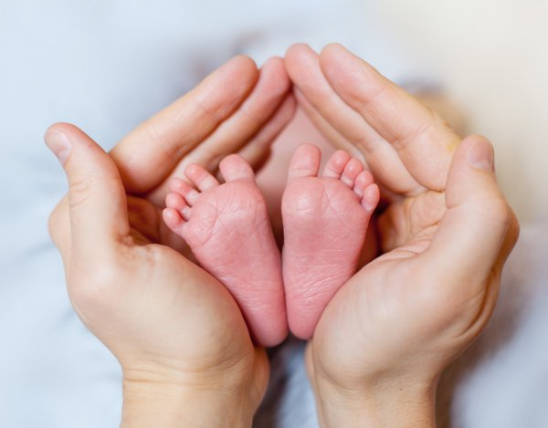

Не стремитесь рано обучать детей ходьбе.
Как только малыш начнёт ходить, правильно подберите обувь: с твёрдым задником и закрытым носом, на небольшом — 0,5 см каблуке, носок должен быть достаточно широким, чтобы пальцы располагались свободно, без сдавливания. Обувь на плоской подошве, сандалии и туфли без задников недопустимы для маленьких детей. Ботинки, которые малыш донашивает за кем-то, не лучший вариант, т.к. они уже деформированы под чужую ногу, что может оказать влияние на неокрепшие мышцы и суставы.
В летнее время ребёнку полезно ходить босиком по траве, гальке, песку. Недопустима постоянная ходьба босиком по ровной поверхности – полу, ковру, асфальту. Зимой – по массажным (ортопедическим) коврикам. Коврик имеет на поверхности много выпуклостей разного размера и высоты. По такому коврику можно ходить или даже просто стоять на нём, эффект всё равно будет. Он улучшает кровоснабжение, дозирует нагрузку, предоставляет необходимый рельеф.
Полезны ножные ванночки температуры, обливание стоп попеременно тёплой и холодной водой с последующим растиранием грубым полотенцем. Такие процедуры вызывают прилив к стопе, улучшая питание мышц и костей, и способствуют их правильному формированию.
Нужно укреплять организм ребёнка, повышать иммунитет. В рационе должно быть достаточное количество молочных продуктов, рыба, мясо, фрукты и овощи.
Учите детей ходить, не разводя слишком широко носки стоп.
Необходимо укреплять мышцы ног, особенно сгибатели стопы и пальцев.

Простые упражнения для профилактики плоскостопия:
- сгибание и разгибание пальцев ног
- поочерёдное отрывание от пола пяток и носков
- круговые движения стопами
- разведение пяток в стороны без отрыва носков от пола
- ходьба на пятках, носках или внешних сводах стоп
- чередование периодов активных движений на ногах с периодами отдыха, когда стопы ребёнка могут отдохнуть

Сделайте эти упражнения всей семьей! Весело и полезно!
https://www.youtube.com/watch?v=UbLVCFrAQyg

